МОДЕЛЬ ФОРМИРОВАНИЯ ПРОЕКТНОГО МЫШЛЕНИЯ ШКОЛЬНИКОВ

Маслова Марина Витальевна, учитель русского языка и литературы, МКОУ «Тальменская СОШ №6», рп Тальменка, Алтайский край

Владение навыками учебно-исследовательской и проектной деятельности – одно из требований ФГОС к результатам образования. Проектная деятельность требует последовательной реализации ряда взаимосвязанных действий — разработки идей, построения моделей, эффективного взаимодействия с участниками команды ради достижения поставленных задач. Важнейшей составляющей успеха выступает особый тип мышления, позволяющий адекватно оценивать обстановку, предвидеть возможные направления развития событий, учитывать многообразие связей между процессами, формирующими основу проекта. В центре любой проектной работы лежит именно проектное мышление. Специалисты разных уровней подчеркивают значимость формирования совокупности компетенций, составляющих ядро проектного мышления. Исследования подтверждают, что проектное мышление представляет собой прогрессивный подход к принятию решений, направленный на разрешение конкретных практических задач.
Мною был разработан проект по теме: «На пути формирования проектного мышления: от проектной деятельности на уроке к публичной защите индивидуального проекта».
Концептуальная идея проекта: Повышению качества образования будет способствовать формирование нового стиля мышления современного выпускника - проектного мышления. Технологий, способствующей развитию проектного мышления у школьников, на мой взгляд, является метод проектов.
Под проектным мышлением я понимаю «инновационный тип мышления, связанный со способностью проектанта отчетливо представлять себе не только, что и как должно быть сделано (проблемный и предметно-преобразующий компоненты), но и каким образом это «что» и «как» будет развиваться во времени и пространстве» . То есть проектное мышление – это умение «бросать» свою мысль вперед, хорошо чувствовать проблему и предугадывать оптимальные пути ее решения
Для меня является важным, что проектная деятельность – это не некая деятельность, дополнительная к учебной, а деятельность, органично сочетающаяся на уроке и во внеурочной деятельности, в школе и дома, в учебное время и на каникулах. Необходимо создать такое образовательное пространство, где ученик может заниматься проектно-исследовательской деятельностью вместе с единомышленниками и представлять результаты этой деятельности.
Так была разработана эффективная модель формирования проектного мышления, направленная на самоопределение и профессиональную ориентацию каждого школьника. Предложенная модель универсальна и может быть использована в рамках любой учебной дисциплины, а также во внеурочной деятельности.
Так как урок по-прежнему остается одной из основных форм обучения, то и начинается формирование проектного мышления на уроке.
1.Уроки, на которых помимо освоения предметного содержания происходит перевод предметных умений в общеучебные и универсальные. Проектные умения на таких уроках формирую поэтапно с помощью различных упражнений (приём ключевых слов, приём объяснения, приём загадки-интерпретации, приём разрешения противоречий, задания-рассуждения, упражнения на обстоятельства и т.д.).
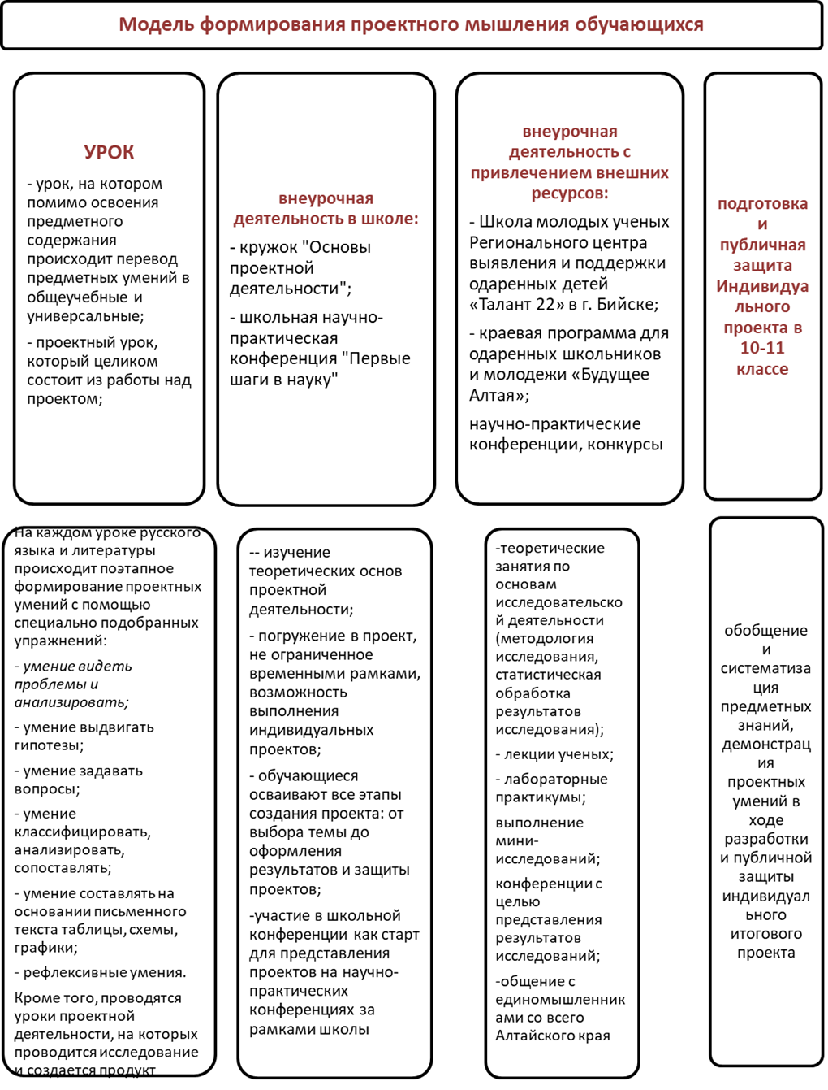
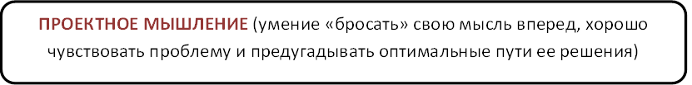
Рисунок 1 «Модель формирования проектного мышления»
На каждом уроке русского языка и литературы подбираю задания, способствующие развитию проектных и исследовательских умений: умения классифицировать, анализировать, сопоставлять; умение составлять на основании письменного текста таблицы, схемы, графики; рефлексивные умения.
2. Уроки проектной деятельности, которые целиком состоят из работы над проектом. Проектный урок в моей практике - это форма урока, которая предполагает проработку изучаемой темы посредством выполнения логически последовательного ряда творческих заданий, предлагаемых учителем, обсуждение и материализацию результатов и представление их участникам проекта. Чтобы проектный урок в полной мере отвечал цели и задачам проектного метода, планирую следующие компоненты проектного урока:
- интерактивная часть с фронтальной организационной формой – диалог учителя и учащихся;
- коллективная часть самостоятельной работы в групповой организационной форме – учитель-консультант;
- презентационная часть самостоятельного группового предъявления результатов и самооценки – учитель – эксперт обобщения и оценивание конечных результатов деятельности.
На проектных уроках учу рассматривать проблемную ситуацию, возникающую в процессе обучения как проектную задачу, для решения которой нужно спланировать шаги, осуществить необходимые действия и оценить результат. Результативно были проведены следующие уроки проектной деятельности, разработанные мной: урок литературы в 5 классе «Как победить одиночество?; урок русского языка в 6 классе по теме «Этимология слова», урок русского языка в 7классе «Слова, причастные к действию», урок литературы в 7 классе «Образ Тараса Бульбы. Роль цветописи в создании образов героев в повести Н.В. Гоголя «Тарас Бульба».
В связи с тем, что для формирования проектного мышления недостаточно только уроков проектной деятельности, оказалось целесообразным продолжить работу по освоению умения создавать проект во внеурочной деятельности. Мною были разработаны рабочие программы курсов внеурочной деятельности «Основы проектной деятельности по русскому языку и литературе», «Школа молодых ученых», «Мастерская словесности». Занятия внеурочной деятельности позволяют мне и моим ученикам глубоко погрузиться в работу по созданию проектов. На занятиях кружка «Основы проектной деятельности» осваиваются все этапы создания проекта: от выбора темы до оформления результатов и защиты проектов. В процессе прохождения курса формируются умения и навыки самостоятельной исследовательской деятельности; умения оформлять доклад, исследовательскую работу. На занятиях осуществляется целенаправленная подготовка к научно- практическим конференциям различного уровня.
Точкой роста в моей системе сопровождения обучающихся в проектной деятельности стало сотрудничество со Школой молодых ученых в Бийском лицее-интернате Алтайского края. Практические занятия на выездных каникулярных сессиях на турбазе ФГБОУ ВПО «Алтайская государственная академия образования им. В.М. Шукшина» в дни осенних и летних каникул способствовали расширению знаний по моделированию исследовательской деятельности. Мои ученики сотрудничали с учащимися лицеев и гимназий Бийска, Горноалтайска, Казахстана. Это позволило «напитаться» идеями на целый год до следующей сессии Школы молодых ученых.
Участие в программе для одаренных школьников и молодежи «Будущее Алтая» - возможность получить научное сопровождение в подготовке исследовательской работы как для ученика, так и для учителя. Вместе с учениками посещаем сессии программы «Будущее Алтая» и представляем работы на итоговой конференции.
Итогом деятельности по формированию проектного мышления является представление учащимися Индивидуального учебного проекта в 11 классе. Защита индивидуального проекта в 11 классе – итог многолетней работы ученика и учителя в учебно-исследовательской и проектной деятельности.
Список литературы
- Алексеева Л. Н., Лазарев А. С. Психолого-педагогическое обеспечение ученического проектирования в разных возрастных группах [Электронный ресурс] // Теория и практика современной науки. 2017. №2 (20). С. 758–768. URL: https://modern-j.ru/domains_data/files/20/Alekseeva%20L.N.%20Lazarev%20A.S.(obrazovanie%20i%20pedagogika).pdf. (Дата обращения: 09.11.2021).
- Балина, Т. И. Как можно применять метод проектов на уроках русского языка и литературы / Т. И. Балина. — Текст: непосредственный // Молодой ученый. — 2014. — № 4 (63). — С. 1189-1192. — URL: https://moluch.ru/archive/63/9872/ (дата обращения: 07.01.2022).
- Бондаренко М.А. "Русский язык. Проекты и творческие задания". М: Просвещение, 2018
- Колесникова И. А. Педагогическое проектирование. М., 2005. [Электронный ресурс]. – URL: https://pedlib.ru/Books/3/0212/index.shtml (Дата обращения: 04. 11.2021).
- Малышева Н.В. Проектный метод обучения и проектное мышление педагога: поиск новых подходов// Инновации и технологии современного образования. URL: https://cyberleninka.ru/article/n/proektnyy-metod-obucheniya-i-proektnoe-myshlenie-pedagoga-poisk-novyh-podhodov/viewer (Дата обращения: 09. 11.2021).
- Медведев В.А. Проектное мышление. Основные признаки и этапы развития // Глобальная конференция по технологиям в образовании EdCRUNCH Ural: новые образовательные технологии в вузе — 2019 : сборник статей участников конференции (Екатеринбург, 24-26 апреля). — Екатеринбург: ИТОО УрФУ, [Электронный ресурс]. – URL: https://elar.urfu.ru/bitstream/10995/74051/1/edcrunch_2019_018.pdf (Дата обращения: 04. 11.2021).
- Полат Е.С. и др. Новые педагогические и информационные технологии в системе образования. М: ИЦ Академия, 2003

